Имя Сергея Каверзнева занесено на Доску Почета электросетевого комплекса ПАО «Россети».

Пресс-релиз
25.10.2019

Имя заместителя директора по реализации и развитию услуг Адыгейского филиала «Россети Кубань» Сергей Каверзнева занесено на Доску Почета электросетевого комплекса ПАО «Россети» за добросовестный и многолетний труд на благо электроэнергетической отрасли.
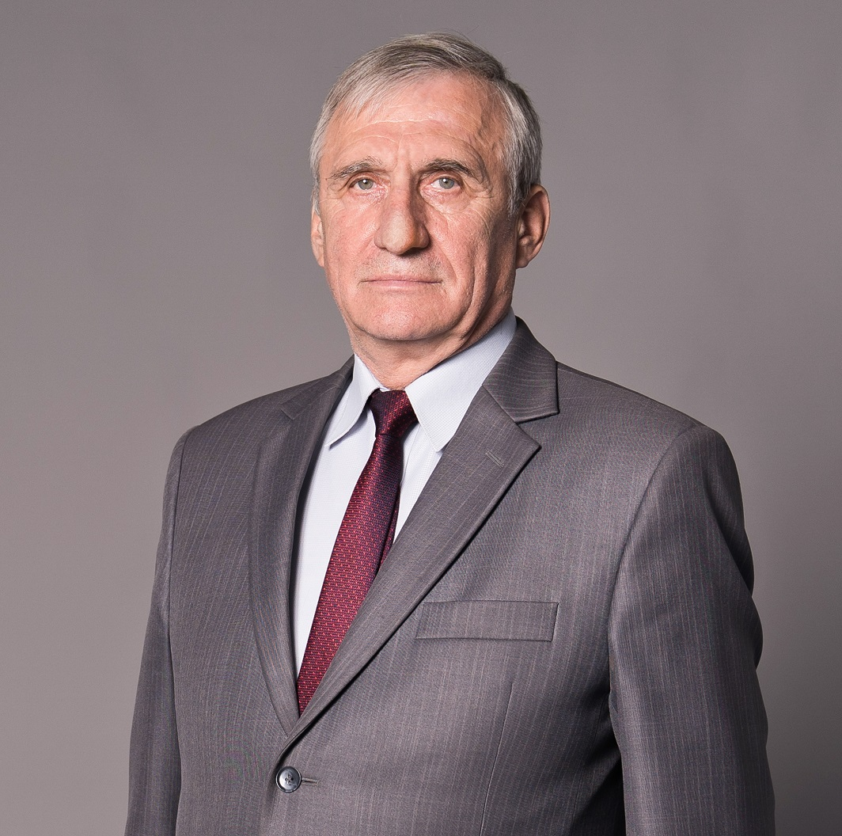

За 24 года работы в отрасли Сергей Каверзнев многое сделал для того, чтобы каждый киловатт дошел до своего законного потребителя, за что неоднократно был поощрен наградами федерального и регионального значения.

А путь в энергетику Сергея Каверзнева не был прямым. С детства мечтал стать летчиком. После окончания школы уехал поступать в Киевский институт гражданской авиации. Во время подготовки к экзаменам простудился и в результате не прошел медкомиссию, поступил на инженера по обслуживанию авиационного оборудования.

Наряду с основной профессией получил квалификацию инженера–электрика. После окончания учебного заведения приступил к работе по специальности в Читинском авиаотряде. В 1982 году вернулся на родину, в станицу Ханскую, устроился на работу в Майкопский авиаотряд. В 1995 году Сергея Каверзнева пригласили на работу в Адыгейские электросети.

Сегодня Сергей Анатольевич считается одним из самых высококлассных специалистов своего дела, опыт и аналитический склад ума позволяют ему с высокой точностью определить, где происходят наибольшие потери электроэнергии. За короткий промежуток времени в филиале выявлен ряд крупных фактов несанкционированного потребления электроэнергии, улучшились показатели по учету электроэнергии.

Но, как считает сам Сергей Каверзнев, главное его жизненное достижение, это его семья. Сергей Анатольевич вместе с супругой Лидией Ивановной, уважаемым в Адыгее педагогом, вырастил троих детей, которые пошли по его стопам и стали энергетиками. Старший сын Андрей трудится начальником службы в Адыгейских электросетях, средняя дочь Ирина – помощник директора в Краснодарском филиале компании, а младший сын Юрий пошел дальше всех, он возглавляет Лабинский филиал «Россети Кубань».

Сергей Анатольевич – еще и прекрасный наставник молодежи. Он подготовил немало специалистов, которые сегодня трудятся в разных филиалах и исполнительном аппарате компании. Коллеги характеризуют Каверзнева как очень корректного, отзывчивого и порядочного человека. Вот однозначное мнение коллектива, в котором сегодня трудится основатель династии энергетиков Сергей Анатольевич Каверзнев.

«Россети Кубань» (маркетинговый бренд ПАО «Кубаньэнерго») отвечает за транспорт электроэнергии по сетям 110 кВ и ниже на территории Краснодарского края и Республики Адыгея. Входит в группу «Россети». В составе энергосистемы 11 электросетевых филиалов (Краснодарские, Сочинские, Армавирские, Адыгейские, Тимашевские, Тихорецкие, Ленинградские, Славянские, Юго-Западные, Лабинские, Усть-Лабинские). Общая протяженность линий электропередачи достигает 90 тыс. км. Площадь обслуживаемой территории – 83,8 тыс. кв. км с населением более 5,5 млн человек. «Россети Кубань» – крупнейший налогоплательщик региона. Телефон горячей линии: 8-800-100-15-52 (звонок по России бесплатный).
Компания «Россети» является оператором одного из крупнейших электросетевых комплексов в мире. Управляет 2,35 млн км линий электропередачи, 507 тыс. подстанций трансформаторной мощностью более 792 ГВА. В 2018 году полезный отпуск электроэнергии потребителям составил 761,5 млрд кВт·ч. Численность персонала группы компаний «Россети» – 220 тыс. человек. Имущественный комплекс компании «Россети» включает 35 дочерних и зависимых обществ, в том числе 15 межрегиональных, и магистральную сетевую компанию. Контролирующим акционером является государство в лице Федерального агентства по управлению государственным имуществом РФ, владеющее 88,04 % долей в уставном капитале.

Контакты:
Дирекция по связям с общественностью ПАО «Кубаньэнерго»
Тел.: (861) 212-24-68; e-mail: sadymva@kuben.elektra.ru

